10 клас. Історія. Учитель. Чамата В.І. 13 – 17 квітня
Розумні мої десятикласники! Пропоную вам виконати тест для перевірки знань з теми «Напад Німеччини на СРСР», «Нацистський окупаційний режим».
Для виконання тесту вам необхідно перейти за посиланням https://naurok.com.ua/test/join?gamecode=552852
У вас відкриється таке вікно:
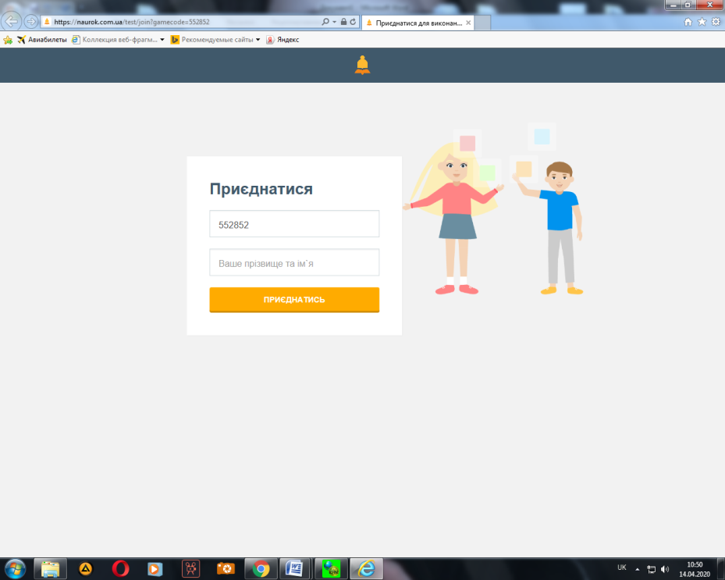
Не забудьте вказати свої прізвище та ім’я, а потім натисніть ПРИЄДНАТИСЬ.
Пройшовши тест, ви відразу побачите результат. Результат вашого тесту я побачу у своєму особистому кабінеті. Зверніть увагу! Тест буде доступним до 24 квітня.
Знання з теми «Окупаційний режим в Україні» пропоную перевірити, виконавши тест за посиланням https://naurok.com.ua/test/join?gamecode=420057 (лише 10 запитань). Тест буде доступним до 24 квітня.
_____________________________________________________________________________
ГРОМАДЯНСЬКА ОСВІТА. 13 – 17 квітня
Для перевірки знань з теми «Ринок праці» (громадянська освіта) пропоную виконати тест за посиланням https://naurok.com.ua/test/join?gamecode=313614 (тут лише три запитання, але ви отримаєте оцінку)
та тест https://naurok.com.ua/test/join?gamecode=639939 (12 запитань)
Алгоритм дій такий же, як у попередньому тесті. Тести з громадянської освіти будуть доступні до 22 квітня.
УСПІХІВ! БЕРЕЖІТЬ СЕБЕ! ЗАЛИШАЙТЕСЯ ВДОМА.

